Муниципальное бюджетное дошкольное образовательное учреждение
центр развития ребенка - детский сад №2 «Искорка»
Московская обл., г. Протвино, ул. Московская, д. 8 тел. 74-65-40

Конспект
непосредственно образовательной деятельности
в средней группе.
Тема:
«Удивительный воздушный шар»
Образовательная область «Познание»

Составил:
воспитатель первой категории Чернова Любовь Николаевна

Протвино 2013г.

Цель:
Развивать познавательную активность в процессе экспериментирования;
Задачи:
Образовательные:
1. Научить вычленять общие признаки резины на основе структуры поверхности, прочности, эластичности, проводимости воды.
2. Научить сравнивать резину с бумагой и тканью.
3. Закрепить знания о свойствах материалов: бумаги, ткани, резины.
Развивающие:
1.Развивать умение анализировать и делать выводы, приобщать к познавательному общению.
2. Развивать наблюдательность, память, логическое мышление. Воспитательные:
1. Воспитывать умение выслушивать мнение товарища, не перебивать.
Интеграция образовательных областей: "Коммуникация", «Познание», «Безопасность", «Социализация».
Предварительная работа: Знакомство с воздухом.
Материалы и оборудования: резиновые шары по количеству детей, полоски бумаги, ткани на каждого ребенка, ёмкости с водой, резиновые перчатки.
Ход занятия
Воспитатель собирает детей около себя.
Дети здороваются с гостями. Садятся на стульчики.
Стук в дверь. Принесли посылку от Пяточка.

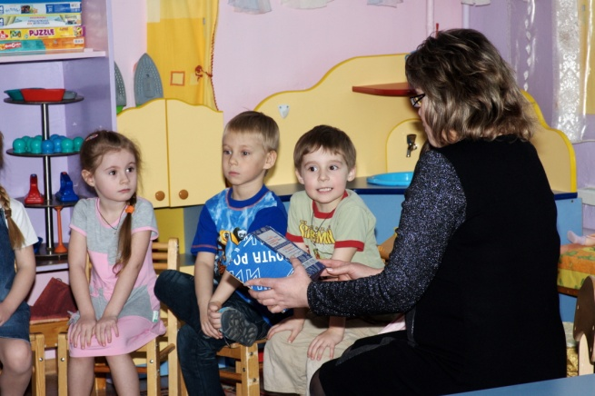

Воспитатель: - Интересно, что же нам прислал Пятачок? Давайте посмотрим. Разноцветные воздушные шарики? А здесь ещё есть письмо. Что же там написано. Пятачок, просит нас узнать из какого материала, сделан воздушный шарик.
Воспитатель: - Поможем Пятачку?
Дети: - Да.
Воспитатель: - Предлагаю вам стать учеными и заняться исследованием воздушного шарика. А с чего начинает исследования ученый?
Дети: - С опытов, экспериментов.
Воспитатель: - Прежде чем пройти в лабораторию мы должны вспомнить правила поведения в ней.

Правило№1. На столах ничего не трогать без разрешения руководителя.
Правило №2. Соблюдать тишину, не мешать работать другим.
Правило №3. Бережно, аккуратно обращаться с оборудованием. Поработал – аккуратно положи на место.
Вы готовы? Пройдите в лабораторию. И прежде чем приступим к нашим исследованиям, давайте потренируем наши пальчики, ведь им сейчас придётся немного поработать.
Пальчиковая гимнастика:
Будем пальчики считать,
Будем сказки называть:
Эта сказка - «Теремок».
Эта сказка - «Колобок».
Эта сказка - «Репка»:
Про внучку, бабку, дедку.
«Волк и семеро козлят» -
Этим сказкам каждый рад!
Воспитатель: - Приступим к нашему исследованию.
- Как вы думаете, из какого материала может быть сделан воздушный шарик?
Дети: - Из резины.
Воспитатель: - Почему вы так решили? Ответы детей.
Воспитатель: - Но мы должны с вами это доказать.
Воспитатель: - Давайте вспомним, какая резина по своим свойствам.
Дети: - Мягкая, эластичная, растягивается, гладкая, прочная.
Опыт №1
Воспитатель: - Возьмите в руки шарик, сожмите его в руке, потрогайте. Какой он на ощупь?
Дети: - Мягкий, гладкий.
Воспитатель: - Попробуйте его разорвать. Получилось?

Дети: - Нет.
Воспитатель: - Почему?
Дети: - Он прочный.

Воспитатель: - Возьмите шарик и надуйте его. Что с ним происходит?

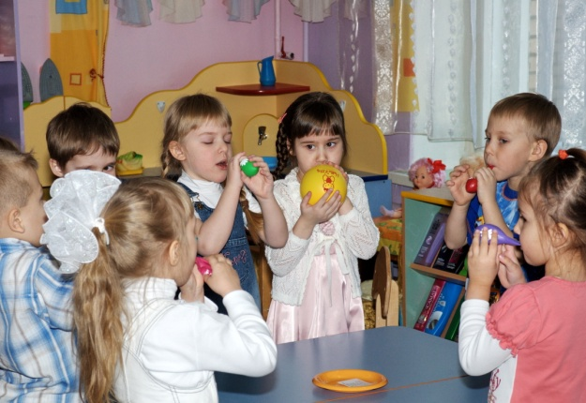

Дети: - Он становится большим.
Воспитатель: - А почему так происходит?
Дети: - Потому что, когда мы его надуваем, то в шарик попадает воздух, он растягивается, становится большим.
Воспитатель: - Молодцы! А когда сдуваем, что происходит?
Дети: - Он становится маленьким.
Воспитатель: - Значит резина эластичная, она может, растягиваться.
Воспитатель: - Давайте вспомним, какие свойства шарика мы узнали
Дети: - Воздушный шарик мягкий, гладкий, прочный, эластичный.
Опыт №2
Воспитатель: - А теперь перейдём к другому столу. Как называются предметы, сделанные из резины?
Дети: - Резиновые.
Воспитатель: - Какие предметы из резины вы знаете?
Дети: - Резиновые сапоги, перчатки и т. д.
Воспитатель: - Для чего нужны резиновые сапоги?
Дети: - Чтобы ходить в дождливую погоду.
Воспитатель: - А почему в дождливую погоду?
Дети: - Потому что они не промокают.
Воспитатель: - А чего нужны резиновые перчатки?
Дети: – Чтобы не промокли руки.
Воспитатель: - Резиновые перчатки надевают на руки, когда моют посуду, и руки остаются сухими.
Воспитатель: - Вот мы сейчас проверим, пропускают ли воду резиновые перчатки.

Наденьте перчатку на руку.

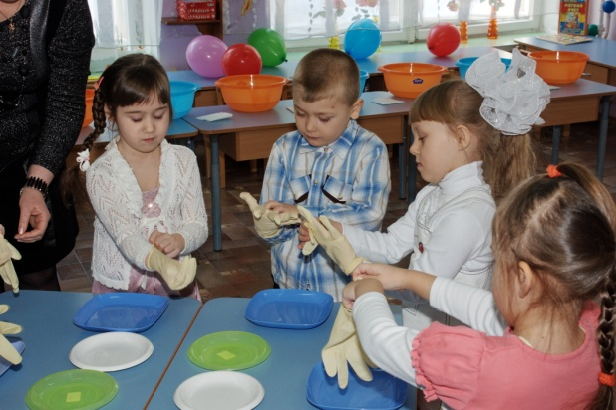

Опустите руку в воду.

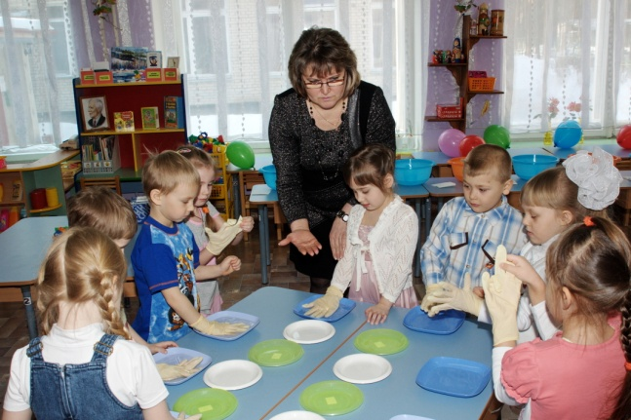

Выньте руку из воды и снимите перчатку.
- Ну, что промокли ваши руки в перчатках?
Дети: - Нет.
Воспитатель: - Почему?
Дети: - Потому что они резиновые и воду не пропускают.
Воспитатель: - Делать научные открытия нелегко, поэтому в лабораториях бывают перерывы для отдыха. Давайте выйдем на разминку.
Физкультминутка:
На разминку становись!
Вправо-влево покрутись
Повороты посчитай,
Раз, два, три, не отставай,
Начинаем приседать –
Раз, два, три, четыре, пять.
Тот, кто делает зарядку
Может нам сплясать вприсядку.
А теперь поднимем ручки
И опустим их рывком.
Будто прыгаем мы с кручи.
Летним солнечным деньком.
А теперь ходьба на месте,
Левой-правой, стой раз-два.
Мы вернёмся на места,
Вновь возьмёмся за дела.

Воспитатель: - Подходим к столам, где стоят тазики.
Опыт №3
Воспитатель: - Мы узнали, что резина не пропускает воду. Давайте проверим, что случится с воздушным шаром, если мы его опустим в воду? Он промокнет?
Возьмите шар и опустите его в воду. Возьмите его в руки. Каким стал шарик? Дети: - Мокрым.
Воспитатель: - Да он снаружи стал мокрым, а внутри он какой? Потрясите его. Протрите салфеткой. Есть ли там вода?
Дети проверяют шарик.
Дети: - Шарик внутри сухой.
Воспитатель: - Что это значит?
Дети: - Он не промокает и воду не пропускает?
Воспитатель: - С ним можно смело гулять под дождем.
Воспитатель: - Давайте вспомним все свойства воздушного шарика.
Дети: - Мягкий, гладкий, эластичный не пропускает воду.
Воспитатель: - Все эти свойства подходят к свойствам резины. Значит, мы с вами доказали, что шарик сделан из резины.
Воспитатель: - А теперь давайте сравним, свойства резины и бумаги.
Воспитатель: - Подойдите к другому столу.
Опыт № 4
Воспитатель: - Возьмите бумагу и потяните за края в разные стороны. Бумага рвётся?
Дети: - Да. Она не прочная.
Воспитатель: - А теперь опустите бумагу в воду. И понаблюдайте. Что с ней происходит?
Дети: - Она намокает.
Воспитатель: - Можно из бумаги сделать шар?
Дети: - Нет. Она рвется и намокает.
Опыт № 5
Воспитатель: - А теперь давайте сравним, свойства резины и ткани.
Воспитатель: - Возьмите кусок ткани и потяните за два противоположных края Дети: - Тянется, не рвётся.
Воспитатель: - А теперь опустите ткань в воду. И понаблюдайте. Что с ней происходит?
Дети: - Она намокает.
Воспитатель: - Можно из ткани сделать шар?
Дети: - Нет. Она не рвется, но намокает.
Воспитатель: - Следовательно, воздушный шар можно сделать только из резины.
- Ребята, спасибо, вам, что вы были активными, внимательными.

